Устанавливаем Eclipse на **Ubuntu 18.04**.

Скачайте архив с официального сайта Eclipse <https://www.eclipse.org/downloads/>:

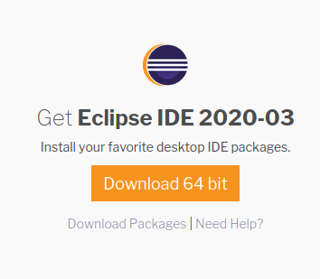

Скорее всего, это **eclipse-inst-linux64.tar.gz** - распакуйте его в своей домашней папке и перейдите внутрь директории **eclipse-installer**, там нужно запустить исполняемый файл **eclipse-inst**.

Выберите вариант **Eclipse IDE for C/C++ developers**:

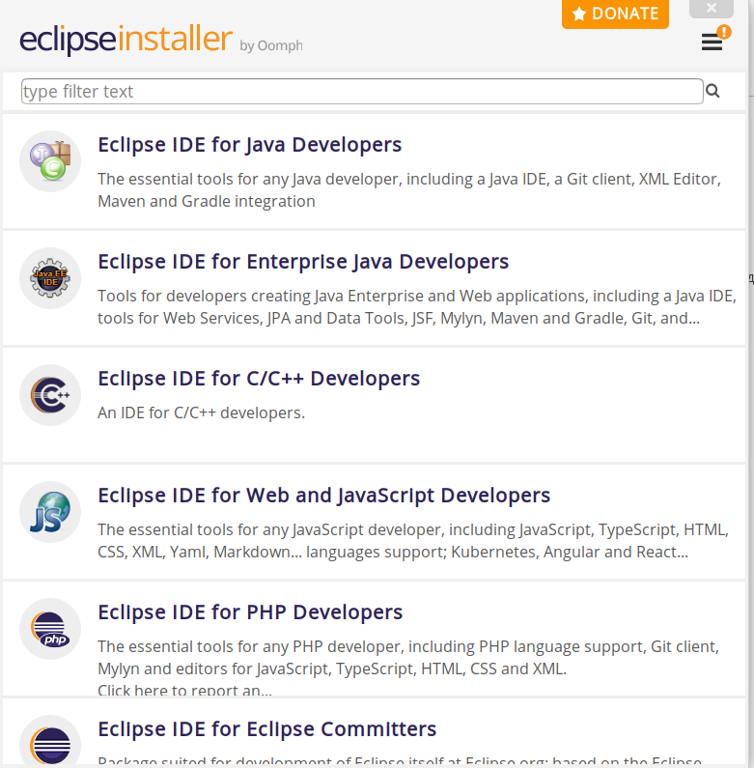

Eclipse основан на языке Java, он предложит установить её виртуальную машину и выбрать вторым пунктом папку установки самой Eclipse (можно оставить оба пути по умолчанию). Нажмите **Install**:

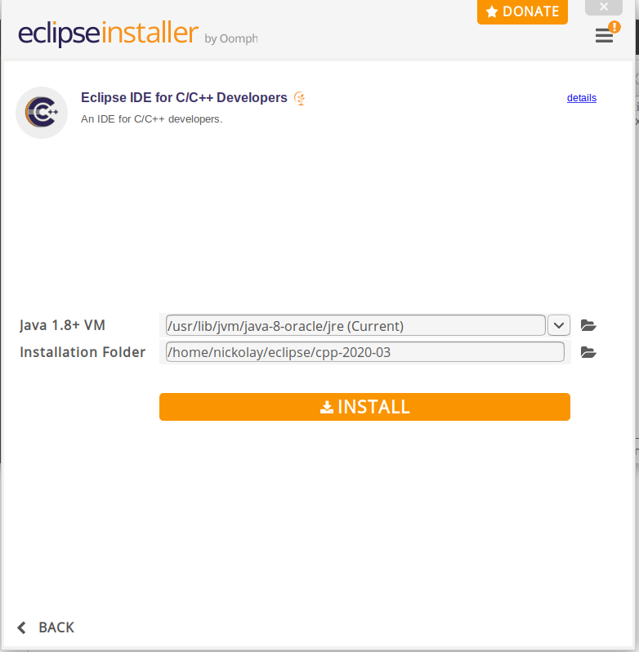

Когда Eclipse будет установлена, нажмите кнопку **Launch**:

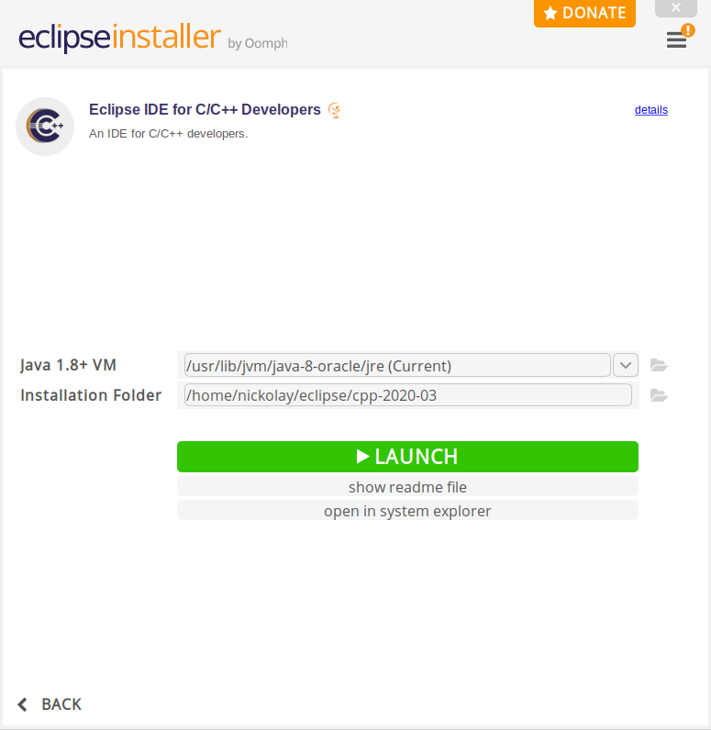

Выберите рабочую директорию - в ней буду создаваться новые проекты (можно также оставить вариант по умолчанию):

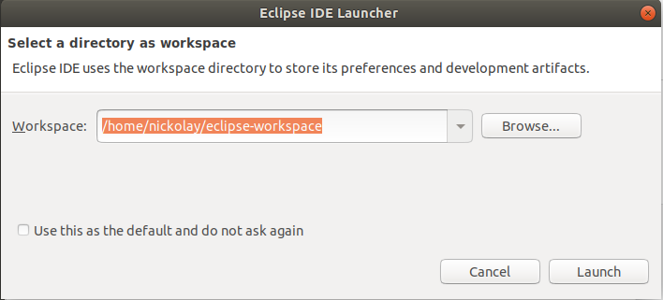

Далее создаём новый проект (**Create a new C/C++ project** -> **C++ Managed Build**):

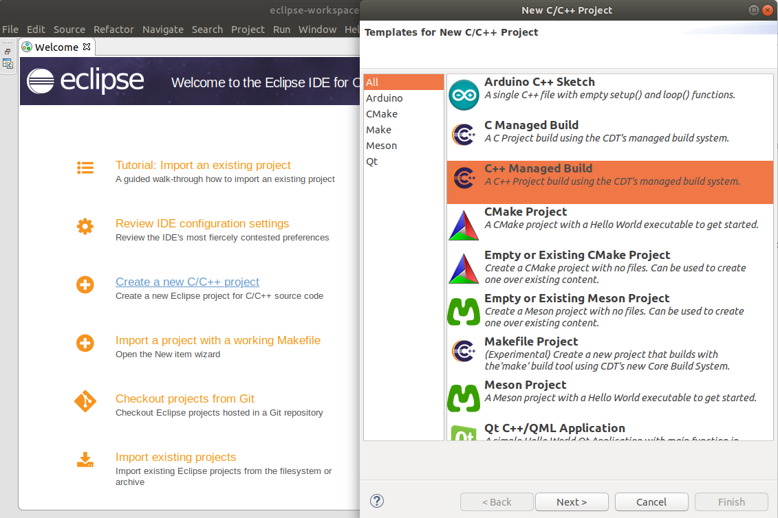

Выбираем тип проекта (например, готовый шаблон **Hello World C++ Project**), имя проекта (например, HelloProject), компилятор выбираем**LinuxGCC**:

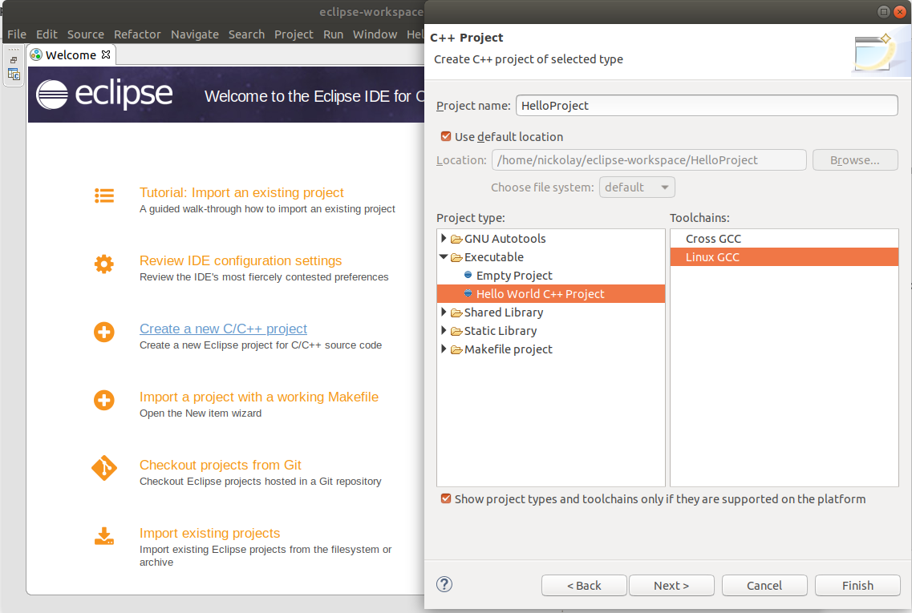

Как собирать проекты в Eclipse будет рассказано дальше.